ZÁRÓDOLGOZAT

Informatikai Webáruház
TechMagic Webshop
- BEVEZETÉS3
1.1 A projekt háttere és alapkoncepciója
1.2 A dokumentum célja és hatóköre
- Alkalmazott programozási nyelvek és technológiák
2.1 PHP (Hypertext Preprocessor)
2.2 JavaScript (Vanilla JS)
2.3 MySQL Relációs Adatbázis-kezelő
2.4 Html
2.5 CSS
- RENDSZER SPECIFIKÁCIÓ ÉS KÖRNYEZET
3.1 Fejlesztői eszközök és rendszerek (Visual Studio integráció)
3.2 A forráskód könyvtár- és fáljstruktúrája
- Relációs Adatbázis-modell és Perzisztencia (MySQL)
4.1 Adatbázis-kapcsolódás és konfiguráció (db.php)
4.2 Logikai Adatbázis-struktúra és Táblakapcsolatok
- Felhasználó-kezelés, Biztonsági Hitelesítés és Aktiváció
5.1 Regisztrációs folyamat és aszinkron token-generálás (register.php)
5.2 Fiók-aktivációs alrendszer (activate.php)
5.3 Biztonságos Bejelentkezés és Munkamenet-kezelés (login.php, logout.php)
- Kosárkezelés, Készletellenőrzés és Tranzakcionális Rendeléskezelés
6.1 Dinamikus Kosár-összeállítás (cart.php)
- Kliensoldali Architektúra, UI design és Állapotkezelés
7.1 Felhasználói Felület (UI) és Reszponzív Megjelenítés
7.2 JavaScript-alapú Állapotkezelés és Navigáció (switchTab)
- A TechMagic Webshop Felhasználói Felületeinek Bemutatása
8.1 A Kezdőlap és a látogatók fogadása
8.2 A teljes Termékkatalógus
8.3 A Kosár oldala és a bejelentkezett vásárló felülete
Forrásjegyzék

  - A projekt háttere és alapkoncepciója

A digitális kereskedelem globális és hazai növekedése megköveteli a kis- és középvállalkozásoktól, hogy gyorsan reagáljanak a piaci igényekre. A TechMagic projekt egy olyan dedikált, magas teljesítményű elektronikus kereskedelmi platform, amely kifejezetten számítástechnikai eszközök, prémium hardverek és perifériák online értékesítésére lett optimalizálva.
A rendszer fejlesztése során az elsődleges szempont egy olyan moduláris, könnyen karbantartható kódbázis létrehozása volt, amely elkerüli a túlméretezett tartalomkezelő rendszerek (CMS) felesleges erőforrás-pazarlását. A TechMagic közvetlen adatbázis-kapcsolattal, egyedi session-alapú kosárkezeléssel és biztonságos, kétlépcsős (regisztráció + e-mailes aktiváció) felhasználói rendszerrel.
  - A dokumentum célja és hatóköre

Ez a rendszerdokumentáció és fejlesztői kézikönyv részletesen bemutatja a TechMagic webáruház teljes forráskód-struktúráját, logikai felépítését, adatbázis-kapcsolatait és biztonsági megoldásait. A leírás kiterjed:
- A szerveroldali (PHP/PDO) vezérlési folyamatokra.
- A MySQL relációs adatbázis-modell sémáira és a tranzakciókezelésre.
- A kliensoldali (HTML5, JavaScript, CSS3) állapotkezelésre és felhasználói élményt támogató elemekre.
A dokumentum hatóköre kizárólag a TechMagic magrendszerére (Core application) vonatkozik, nem terjed ki a külső banki fizetési átjárók (pl. Stripe, Barion) API integrációjára, mivel a fizetés jelen fázisban utánvétes tranzakcióként valósul meg.

2. Alkalmazott programozási nyelvek és technológiák
2.1 PHP (Hypertext Preprocessor)
A TechMagic webáruház teljes szerveroldali üzleti logikáját a PHP nyelv biztosítja. A PHP egy széles körben elterjedt, nyílt forráskódú, szerveroldali szkriptnyelv, amelyet kifejezetten dinamikus webes alkalmazások fejlesztésére terveztek. A rendszerben a PHP felel az ügyfelektől érkező HTTP kérések fogadásáért, a munkamenetek (session) kezeléséért, a biztonsági ellenőrzésekért és a MySQL adatbázissal való kommunikációért.
A projekt a PHP modern, objektumorientált adatbázis-absztrakciós rétegét, a PDO-t (PHP Data Objects) alkalmazza. A PDO használata garantálja a platformfüggetlenséget, valamint a beépített előkészített utasítások (Prepared Statements) révén a legmagasabb szintű védelmet nyújtja az SQL-injekciós támadásokkal szemben. A szerveroldali kódok emellett szigorú típus-kényszerítést és beépített szűrőket (pl. FILTER_VALIDATE_EMAIL) használnak a bemenő adatok validálására, biztosítva a TechMagic stabil és biztonságos működését.

2.2 JavaScript (Vanilla JS)

A felhasználói élmény fokozásáért és a kliensoldali dinamizmusért a natív JavaScript (Vanilla JS) felel. A JavaScript egy eseményvezérelt, objektumorientált programozási nyelv, amely közvetlenül a felhasználó böngészőjében (kliensoldal) fut le, így tehermentesíti a központi webszervert.
A TechMagic felületén a JavaScript végzi a DOM (Document Object Model) aszinkron manipulációját. A frontend legfontosabb eleme a switchTab() függvény, amely lehetővé teszi a különböző aloldalak (Főoldal, Termékek, Elérhetőség) közötti azonnali váltást anélkül, hogy a teljes weboldalnak újra kellene töltődnie. A HTML5 History API (window.history.pushState) integrálásával a JavaScript képes a böngésző címsorában található URL-t is dinamikusan frissíteni. Ez a hibrid megközelítés egyesíti az egyoldalas alkalmazások (SPA) gyorsaságát a hagyományos weboldalak közvetlen linkelhetőségével.

2.3 MySQL Relációs Adatbázis-kezelő

A webáruház perzisztens adattárolási rétegét a MySQL relációs adatbázis-kezelő rendszer (RDBMS) alkotja. A MySQL strukturált, táblaalapú megközelítést alkalmaz az adatok rendszerezésére, ahol az egyes entitások (felhasználók, termékek, rendelések és rendelési tételek) szigorúan meghatározott kapcsolatokon (elsődleges és idegen kulcsokon) keresztül kapcsolódnak egymáshoz.
A TechMagic adatbázis-struktúrája támogatja az ACID (Atomicity, Consistency, Isolation, Durability) tulajdonságokat, ami elengedhetetlen a pénzügyi tranzakciók kezelése során. A checkout folyamat alatt a MySQL explicit módon kezeli az adatbázis-tranzakciókat (START TRANSACTION, COMMIT, ROLLBACK). Ez biztosítja, hogy ha egy többtételes rendelés során bármilyen hiba vagy készlethiány lép fel, a rendszer az összes addigi részfolyamatot visszagörgeti, megelőzve az adatinkonzisztenciát és a hibás raktárkészlet-levonásokat.

2.4 HTML5 (Hypertext Markup Language)

A HTML5 a TechMagic webáruház abszolút strukturális alapja. Ez a leíró nyelv határozza meg a weboldal elemeinek elrendezését, hierarchiáját és a tartalom szemantikai felépítését a böngészők számára. A kód nemcsak a hagyományos strukturális elemeket használja, hanem a modern HTML5 szemantikus tagjeit is (mint a <nav> a navigációhoz, a <section> a termékek csoportosításához, vagy a <footer> a lábléchez), ami jelentősen javítja az oldal keresőoptimalizálását (SEO) és akadálymentesítését.
A TechMagic-ben a HTML5 felel a felhasználói adatbeviteli űrlapok (formok) felépítéséért is a regisztrációs és bejelentkezési felületeken. A kód kihasználja a HTML5 beépített kliensoldali validációs attribútumait, mint például a required mezőket, vagy az type="email" és type="password" típusokat. Ezek az attribútumok már azelőtt figyelmeztetik a felhasználót a hibás kitöltésre, mielőtt az adatok elküldésre kerülnének a szerverre, ezzel is javítva a felhasználói élményt és csökkentve a felesleges hálózati forgalmat.

2.5 CSS3 (Cascading Style Sheets)

A CSS3 felel a TechMagic webáruház teljes vizuális megjelenéséért, a stílusokért, a tipográfiáért és a reszponzív elrendezésért. A CSS3 segítségével válik a nyers HTML szerkezet egy modern, vonzó és professzionális felhasználói felülettel rendelkező webshoppá. A forráskódokban látható dizájnelemek – mint a lekerekített sarkok (border-radius), az áttetsző és elmosódott hátterek (backdrop-filter: blur), valamint a gombok finom színátmenetei és árnyékai – mind a CSS3 fejlett grafikus képességeit használják ki.
A TechMagic elrendezése a modern CSS Flexbox és Grid modellekre épül, amelyek lehetővé teszik a termékkártyák dinamikus és rugalmas elhelyezését. A CSS3 legfontosabb szerepe a projektben a reszponzivitás biztosítása a média lekérdezések (@media queries) segítségével. Ez garantálja, hogy a webshop felülete automatikusan és veszteségmentesen igazodjon a különböző kijelzőméretekhez, így a vásárlási élmény ugyanolyan tökéletes és átlátható egy asztali számítógépen, mint egy tableten vagy okostelefonon.

3. RENDSZER SPECIFIKÁCIÓ ÉS KÖRNYEZET

Ahhoz, hogy a TechMagic webáruház hibamentesen fusson és kiszolgálja a kéréseket, a kiszolgáló oldalon (Szerver) az alábbi szoftverkörnyezet megléte kötelező:
- Webszerver: Apache HTTP Server 2.4+ vagy Nginx 1.20+ (URL-átírási és modul-kezelési támogatással).
- Szerveroldali értelmező: PHP 8.0 vagy újabb verzió. Szükséges kiterjesztések: pdo, pdo_mysql, session, filter, openssl (a biztonságos tokenekhez).
- Adatbázis-szerver: MySQL 8.0+ vagy MariaDB 10.4+ relációs adatbázis-kezelő.
- Levelező alrendszer: Működő SMTP szerver vagy megfelelően konfigurált helyi sendmail / mail funkció a PHP konfigurációban (php.ini) az aktivációs levelek kiküldéséhez.

3.1 Fejlesztői eszközök és rendszerek (Visual Studio integráció)

A forráskód fejlesztése és verziókövetése Visual Studio és Visual Studio Code környezetben történt. A fejlesztés hatékonyságát az alábbi beépített eszközök támogatták:
- IntelliSense & PHP Intelephense: A változók, PDO metódusok és SQL kulcsszavak automatikus kiegészítésére, kiküszöbölve a gépelési hibákat.
- Beépített Git verziókezelés: A kódváltozások követésére, ágak (branches) kezelésére és a stabil verziók rögzítésére.
- Xdebug integráció: A futásidejű hibák, session állapotok és változóértékek lépésenkénti követésére (debugging) a szerveroldalon.

3.2 A forráskód könyvtár- és fáljstruktúrája
A TechMagic projekt tiszta, átlátható és lapos könyvtárstruktúrát alkalmaz, ami megkönnyíti a fájlok közötti hivatkozásokat és a gyors szerveroldali betöltést:

index.php # Főoldal, termékkatalógus,elérhetőség

db.php # Központi adatbázis-kapcsolat inicializálása (PDO)

register.php # Új felhasználók regisztrációja, token-generálás

activate.php # Fiókaktivációs modul a regisztrációs e-mailekhez

login.php # Felhasználói autentikáció (jelszó BCrypt ellenőrzés)

logout.php # Munkamenet teljes megsemmisítése, kijelentkezés

cart.php # Kosárkezelő felület, darabszámok és részösszegek

checkout.php # Tranzakcionális megrendelés, készletellenőrzés

style.css # Központi stíluslap (UI, grid, gombok, reszponzivitás)
4. Relációs Adatbázis-modell és Perzisztencia (MySQL)

4.1Adatbázis-kapcsolódás és konfiguráció (db.php)
A TechMagic rendszer adatintegritását egy központosított relációs adatbázis-kezelő (RDBMS) biztosítja. A szerveroldali kódok a db.php modulon keresztül építik fel a kapcsolatot a localhost környezetben futó webshop elnevezésű sémával.

A csatlakozás a modern PHP Data Objects (PDO) absztrakciós rétegen keresztül valósul meg, amely natív támogatást nyújt az előre előkészített utasításokhoz (Prepared Statements)
php
$pdo = new PDO("mysql:host=$host;dbname=$dbname;charset=utf8", $username, $password);
$pdo->setAttribute(PDO::ATTR_ERRMODE, PDO::ERRMODE_EXCEPTION);

Fenti kód elemzése:A kapcsolat explicit módon kényszeríti a utf8 karakterkódolást a speciális magyar ékezetes karakterek (pl. á, é, ő, ű) hibátlan tárolása érdekében.
Az ERRMODE_EXCEPTION attribútum beállítása biztosítja, hogy minden adatbázisoldali hiba PDOException formájában eszkalálódjon, amelyet a hívó kód biztonságos try-catch blokkokkal kezelhet, megakadályozva a nyers hibaüzenetek és rendszerútvonalak kiszivárgását a végfelhasználók felé.

4.2 Logikai Adatbázis-struktúra és Táblakapcsolatok

A forráskódok adatbázis-műveleteiből (lekérdezések, beszúrások, frissítések) egzakt módon rekonstruálható a TechMagic relációs sémája, amely 4 fő entitásból és az azokat összekötő idegen kulcsokból (Foreign Keys) áll.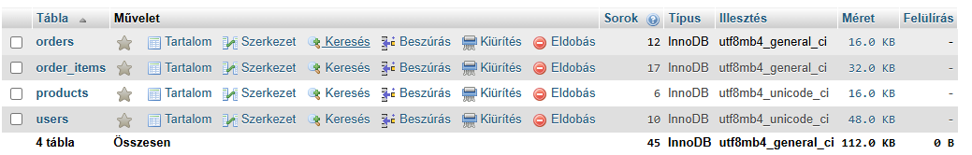

users:
Felhasználók hitelesítési és státuszadatainak perzisztens tárolása.
products:
A webáruház termékkatalógusa, árakkal és aktuális raktárkészlettel.
orders:
A sikeresen leadott vásárlások fejléce (felhasználó, fizetendő összeg, dátum).
order_items:
Kapcsolótábla a rendelések és termékek között (tételek részletezése).

5. Felhasználó-kezelés, Biztonsági Hitelesítés és Aktiváció

5.1 Regisztrációs folyamat és aszinkron token-generálás (register.php)

A felhasználói fiók létrehozásakor a rendszer szigorú szerveroldali validációs protokollnak veti alá az adatokat.
Ellenőrzi a mezők kitöltöttségét, a jelszavak egyezőségét, valamint a megadott e-mail cím formátumát a FILTER_VALIDATE_EMAIL beépített szűrővel.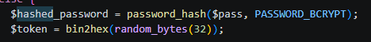
Biztonsági mechanizmusok:
- Jelszó-titkosítás: A rendszer soha nem tárol nyers jelszavakat. A password_hash() függvény PASSWORD_BCRYPT algoritmussal, egyedi automatikus sózással (salt) alakítja át a jelszót egy egyirányú kriptográfiai lenyomattá.
- Kriptográfiai Token: A regisztráció pillanatában a fiók nem aktív (status = 0). A rendszer a random_bytes(32) segítségével egy hardveresen támogatott, kriptográfiailag biztonságos pszeudo-véletlenszám-generátort (CSPRNG) használ, amiből egy 64 karakter hosszú egyedi aktivációs hexadecimális karaktersorozatot formál.
- Hiba- és duplikációkezelés: Ha a felhasználónév vagy e-mail már létezik, az adatbázis 23000 SQLSTATE kódú egyediségi megsértési hibát (Unique Constraint Violation) dob, amelyet a kód lekezel, és tiszta hibaüzenetet ad vissza.

5.2 Fiók-aktivációs alrendszer (activate.php)

A regisztráció után a rendszer generál egy egyedi URL-t, amely tartalmazza az elmentett tokent. Amikor a felhasználó rákattint erre a linkre, az activate.php végrehajtja a tranzakciót:

Állapotátmenet logikája: A szoftver ellenőrzi, hogy a token létezik-e az adatbázisban status = 0 mellett. Sikeres egyezés esetén a felhasználó státuszát 1-re módosítja (engedélyezett fiók), az activation_token értékét pedig NULL-ra állítja.Ez a lépés garantálja a token egyszeri felhasználhatóságát, megelőzve az újra játszásos (replay) támadásokat.

5.3 Biztonságos Bejelentkezés és Munkamenet-kezelés (login.php, logout.php)

A login.php univerzális bemenetet biztosít: a felhasználó a regisztrált felhasználónevével vagy az e-mail címével is hitelesítheti magát.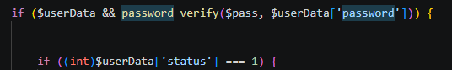

A beléptetés fázisai:
- Lekérdezés: A szoftver SELECT utasítással beolvassa a felhasználó rekordját.
- Verifikáció: A password_verify() biztonságosan összeveti a beírt nyers jelszót az adatbázisban tárolt BCrypt hash-sel.
- Státusz-ellenőrzés: Ha a hitelesség bizonyított, de a status nem 1, a belépés megtagadásra kerül egy figyelmeztető üzenettel.
- Munkamenet rögzítése: Sikeres validáció esetén a felhasználó kritikus adatai (id, username, email) átkerülnek a szuperglobális $_SESSION tömbbe.
- A kijelentkezésért felelős logout.php végzi a teljes tisztítást: kiüríti a $_SESSION tömböt, explicit módon törli és érvényteleníti a kliensoldali munkamenet-azonosító sütit (session cookie) a múltba mutató lejárati idővel (time() - 42000), majd véglegesen megsemmisíti a szerveroldali munkamenetfájlt a session_destroy() paranccsal.

6.Kosárkezelés, Készletellenőrzés és Tranzakcionális Rendeléskezelés

6.1 Dinamikus Kosár-összeállítás (cart.php)
A kosárkezelő modul (cart.php) felelős a kosárba helyezett termékek vizuális összesítéséért és részösszegeik kiszámításáért.A modul működése kizárólag a bejelentkezett felhasználók számára engedélyezett, ellenkező esetben automatikus átirányítás történik a bejelentkező felületre.

A rendszer optimalizálja az adatbázis-lekérdezések számát. Nem futtat külön SELECT utasítást minden egyes kosárban lévő tételre, hanem a kosár kulcsaiból (termék ID-k) egy vesszővel elválasztott listát készít az implode() függvénnyel, és egyetlen hatékony SQL lekérdezéssel kéri le az adatokat:

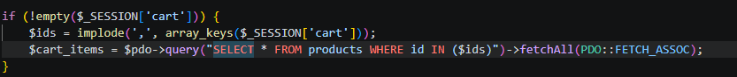

A kód ezt követően egy foreach ciklus segítségével iterál végig a lekérteken, dinamikusan felsorozza az adatbázisból származó egységárat a sessionben tárolt darabszámmal ($qty), kiszámítja a részösszegeket ($subtotal), és felhalmozza a fizetendő végösszeget ($total_price).

7. Kliensoldali Architektúra, UI design és Állapotkezelés
7.1 Felhasználói Felület (UI) és Reszponzív Megjelenítés

A TechMagic webáruház előlapja (Frontend) modern, minimalista dizájnelveket követ, amely a CSS Flexbox és Grid elrendezési modellekre épül. A kódokban használt vizuális elemek (mint az elmosódott hátterű navigációs sáv vagy a kártyaalapú termékmegjelenítés) biztosítják a szoftver professzionális megjelenését.
A rendszer a legfontosabb gomboknál és visszajelzéseknél egységes színkódokat használ az interakciók javítására:
- Elsődleges funkciógombok (Indigo - #6366f1): A navigációs fülek, belépési és fő akciógombok alapértelmezett színe, amely a TechMagic márkaarculatát képviseli.
- Sikeres állapotok (Emerald - #10b981): A regisztrációs gomb és a sikeres üzenetek (pl. sikeres rendelés) háttere, ami megnyugtató és egyértelmű pozitív visszajelzést ad a felhasználónak.
- Figyelmeztetések és Törlés (Red - #ef4444): A kosárból való tétel eltávolítására szolgáló gombok és a hibaüzenetek jelölése, felhívva a figyelmet a destruktív vagy sikertelen műveletekre.

7.2 JavaScript-alapú Állapotkezelés és Navigáció (switchTab)
A felhasználói élmény maximalizálása érdekében a főoldal (index.php) egy hibrid navigációs megoldást alkalmaz. Bár a fülek közötti váltás klasszikus URL paraméterekkel (?tab=home, ?tab=products) is működik a közvetlen linkelhetőség miatt, a felületen történő kattintásokat egy egyedi JavaScript függvény, a switchTab() kezeli le aszinkron módon.

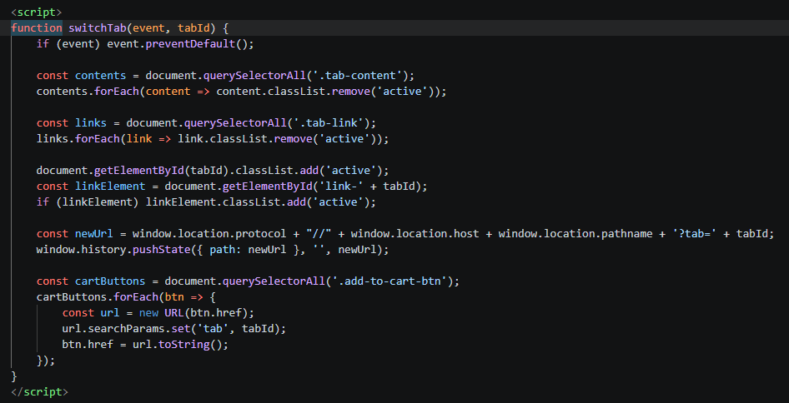

8. A TechMagic Webshop Felhasználói Felületeinek Bemutatása

8.1 A Kezdőlap és a látogatók fogadása

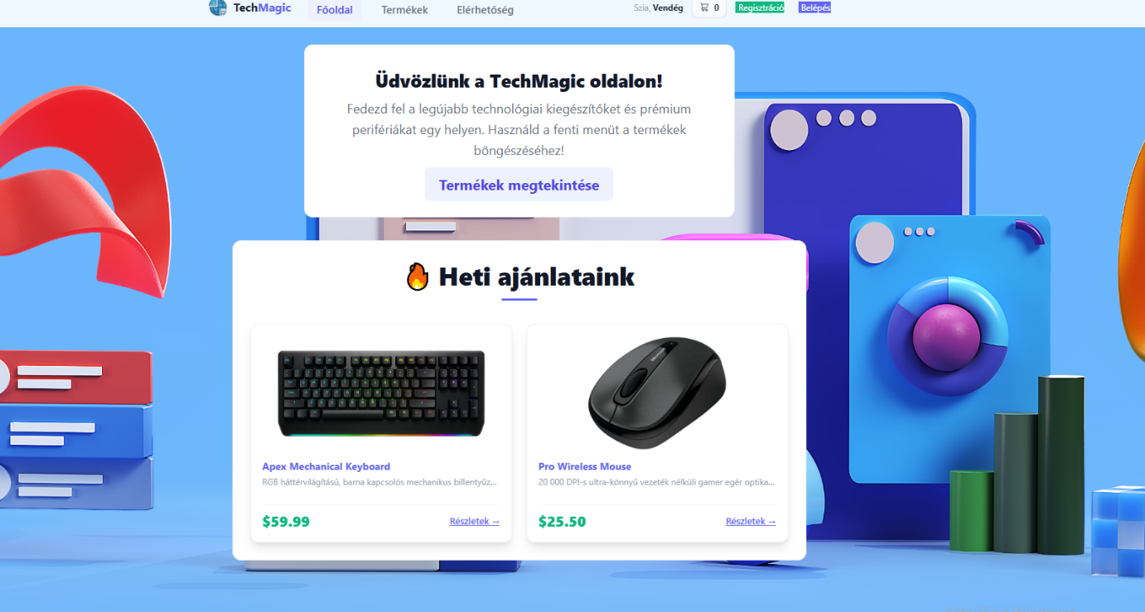

- Intelligens fejléc (A látogató állapota): Az oldal jobb felső sarkában a rendszer felismeri, hogy a látogató még nem jelentkezett be, ezért a „Szia, Vendég” felirat jelenik meg, a kosár tartalma pedig nullát mutat. Hogy a vásárlást megkönnyítse, a bolt két jól látható gombot kínál fel: a zöld „Regisztráció” gombot az új fiók létrehozásához, és a lila „Belépés” gombot a visszatérő vásárlóknak.
- Üdvözlő üzenet: A képernyő közepén egy nagy fehér kártya köszönti a látogatót, és egyértelműen útba igazítja: felhívja a figyelmet a felső menüre, és egy nagy kék gombbal („Termékek megtekintése”) azonnal a teljes kínálathoz vezeti a vásárlót.

8.2 A teljes Termékkatalógus
- Rendezett kirakat (Rácsrendszer): A termékek egy esztétikus, többhasábos elrendezésben jelennek meg, pont mint a valódi boltok polcain. Ez az elrendezés rendkívül rugalmas: ha a vásárló mobiltelefonon nézi az oldalt, a kártyák automatikusan egymás alá rendeződnek, hogy ne kelljen oldalra görgetni. 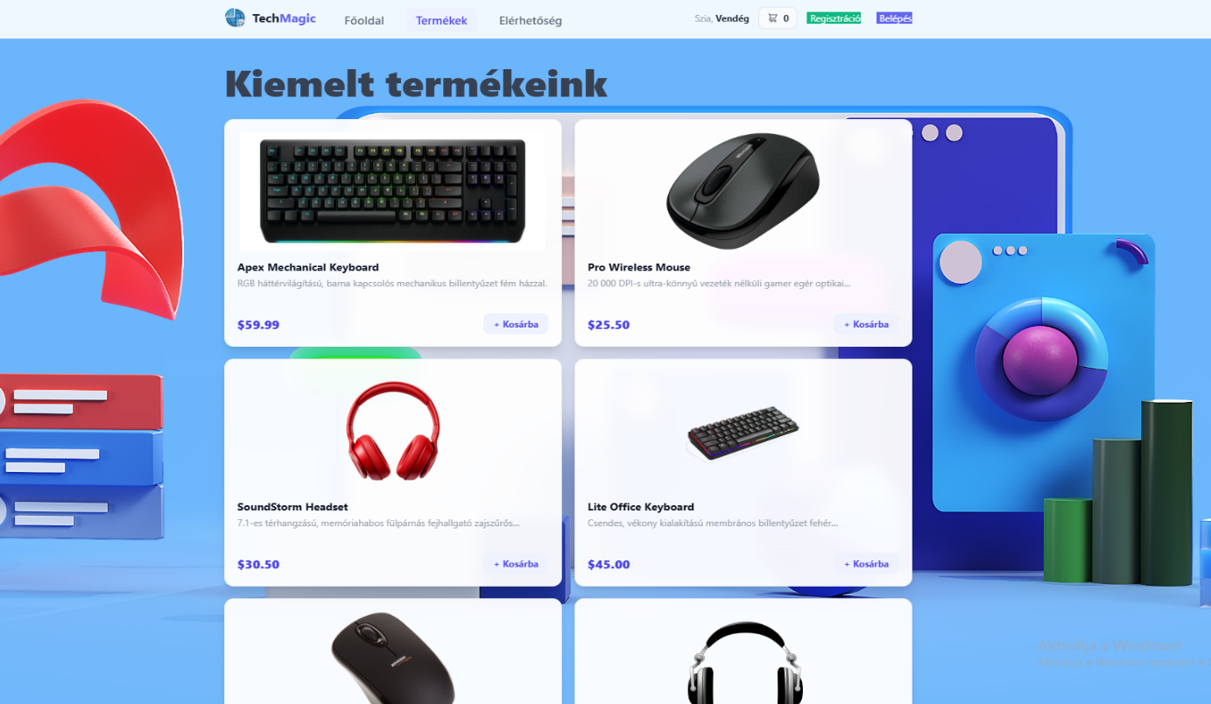
- Részletes termékkártyák: Minden egyes eszköz (billentyűzetek, egerek, fejhallgatók) egy különálló kis kártyát kapott. Itt látható a termék nagy felbontású fotója, a pontos megnevezése, egy rövid és figyelemfelkeltő leírás a funkcióiról, valamint a feltűnő kék színnel szedett ára.
- Azonnali vásárlás gomb: Minden kártya sarkában ott van a „+ Kosárba” gomb. Erre kattintva a termék azonnal bekerül a virtuális kosárba. A legnagyszerűbb az egészben, hogy a gomb megnyomása után az oldal nem ugrik el máshova és nem tölt újra: a vásárló ott folytathatja a nézelődést és a válogatást, ahol éppen tartott.

8.3 A Kosár oldala és a bejelentkezett vásárló felülete

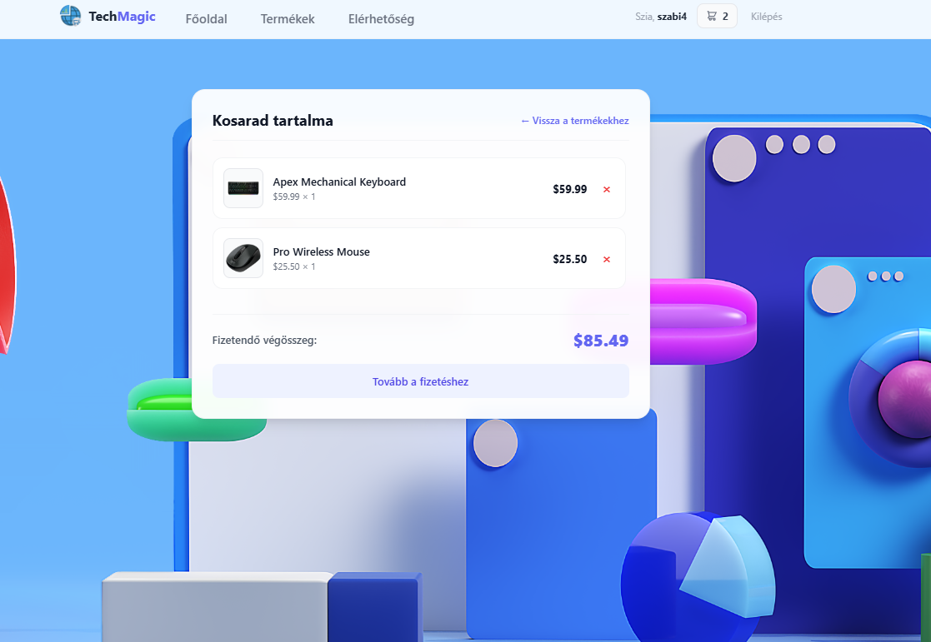

Ez a felület azt mutatja be, amikor egy regisztrált vásárló már kiválasztotta a termékeket, és készen áll a fizetésre.
- Személyre szabott profil: A jobb felső sarokban a korábbi „Vendég” felirat helyett most már a vásárló saját neve („Szia, szabi4”) látható. Mivel már be van jelentkezve, a rendszer elrejti a regisztrációs gombokat, és csak egy diszkrét „Kilépés” gombot mutat, ha befejezné a böngészést.
- Aktív kosár számláló: A kosár ikon mellett megjelent a „2”-es szám, ami jelzi a vevőnek, hogy két árucikk vár rá a kosarában.

- Átlátható kosártartalom: A képernyő közepén egy fehér panelen, egymás alatt sorakoznak a kiválasztott termékek a fotójukkal és a darabszámukkal együtt. Ha a vásárló meggondolná magát, a termékek mellett lévő piros „X” gombbal egyetlen kattintással kiveheti az adott terméket a kosárból.
- Összegzés és fizetés: A rendszer automatikusan összeadja a termékek árait, és alul jól látható, vastag betűkkel kijelzi a végösszeget ($85.49). Alatta egy széles, lila gomb („Tovább a fizetéshez”) hívja fel a figyelmet a következő lépésre, amellyel elindítható a megrendelés.

8.4 A Fiók létrehozása – Regisztrációs űrlap

- Egyszerű adatbevitel: A fehér panelen mindössze négy adatot kér be a rendszer: egy szabadon választható felhasználónevet, egy működő e-mail címet (ahová az aktiváló levelet küldi a rendszer), valamint a jelszót kétszer, a gépelési hibák elkerülése végett.

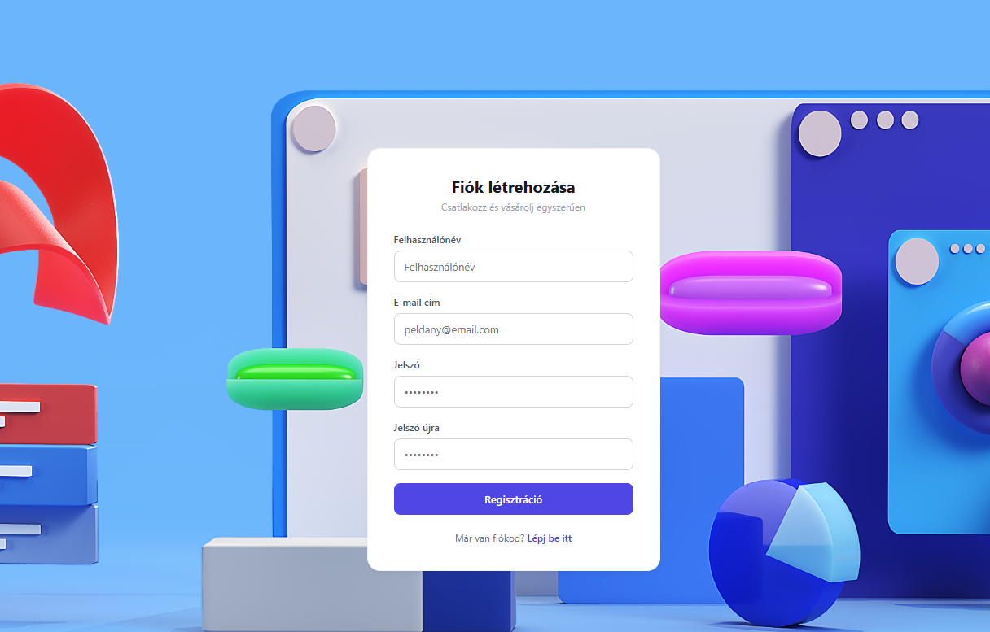

- Biztonságos megjelenítés: A jelszavak beírásakor a karakterek helyett kis pöttyök jelennek meg, így ha valaki mögöttünk áll, akkor sem láthatja a titkos jelszavunkat.
- Gyors váltás a belépéshez: Ha a vásárlónak már van fiókja, de véletlenül erre az oldalra tévedt, az űrlap alján lévő „Már van fiókod? Lépj be itt” linkre kattintva azonnal átválthat a bejelentkezési oldalra anélkül, hogy az egész weboldal idegesítően újra töltődne.
FORRÁSJEGYZÉK:
HTML5 (Hivatalos szabvány): whatwg.org
CSS3 (Hivatalos szabvány): w3.org
JavaScript és Web API-k (MDN): mozilla.org
MySQL 8.0 (Hivatalos kézikönyv): mysql.com
PHP 8 (Hivatalos kézikönyv): php.net
PHP PDO (Adatbázis-biztonság): php.net
OWASP (Webbiztonsági útmutató): owasp.org
Weboldalhoz felhasznált képek(termékek, logók):
- JBL fejhallgató gyártói oldala:
https://jbl.com
- Drop ALT mechanikus billentyűzet termékoldala:
https://drop.com
- Razer Huntsman billentyűzet bemutató oldala:
https://razer.com
- Microsoft vezeték nélküli egér katalógusa:
https://microsoft.com
- AmazonBasics egér áruházi oldala:
https://amazon.com
Grafikai elemek és háttérképek közvetlen linkjei
- Pixabay (Vektoros fejhallgató illusztráció):
https://pixabay.com
- Iconfinder (Webshop és földgömb ikon):
https://iconfinder.com
- Freepik (3D-s absztrakt geometriai háttér):
https://freepik.com

